Електронно връчване - Описание на уеб услуга за интеграция

Дата | Автор | Версия | Описание на промяната
08.09.2015 | Наталия Лазарова | 2.0 | Добавен е serviceOID (Обектен идентификатор на услуга) и актуализиран примерен код в тази част.
28.11.2018 | Веселин Петров | 3.0 | Добавен метод за пращане от името на физическо лице през профил еФорми. Методът се казва SendElectronicDocumentOnBehalfOf  Добавен метод SendMessageOnBehalfOf
15.03.2019 | Веселин Петров | 4.0 | Добавено описание на метод CheckPersonHasRegistration за проверка наличие на регистрация на ФЛ и получаване на списък от профили асоциирани с това ФЛ, адрес на тестова среда
15.04.2019 | Веселин Петров | 5.0 | Добавени два метода в сървис за интеграция: SendMessageInReplyTo и GetSubjectInfo, както и описание към тях в настоящата документация

Цел
Услугата за интеграция със системата за Електронно Връчване има за цел да реализира автоматизираното използване на системата от информационни системи на Административните Органи, както и на системи на трети страни (например АИС на община).

Реализация
Услугата е реализирана под формата на публично достъпен Web Service. Комуникацията е по HTTPS протокол и използва SOAP формат на съобщенията. Потребителите на услугата се оторизират и автентикират посредством клиентски сертификат.

Адрес на услугата

Продукционна среда
Услугата за интеграция към системата за Електронно връчване е достъпна на адрес:
https://edelivery.egov.bg/Services/EDeliveryIntegrationService.svc
WSDL на сървиса:
https://edelivery.egov.bg/Services/EDeliveryIntegrationService.svc?wsdl

Тестова среда
https://edelivery-test.egov.bg
https://edelivery-test.egov.bg/services/

Достъп до услугата
Всеки административен орган, който ще използва услугата за интеграция, трябва да направи следните стъпки, за да му бъде разрешен достъпът до нея:
- Да има създадена регистрация в системата за Електронно връчване. Регистрациите на административни органи се извършват от администраторите на системата по публикувани правила.

- Да предостави на администратора на системата за Електронно връчване публична част на свой сертификат, който ще използва за оторизация и автентикация пред услугата за интеграция.
В случай, че не разполагате със сертификат за целите за оторизация и автентикация пред услугата за интеграция, такъв ще ви бъде издаден и предоставен от ДАЕУ.
Стъпки за експортиране на публичната част на сертификата, в случай че ползвате свой сертификат:
На компютър, на който сертификатът е инсталиран, в Google Chrome (или друг браузер, в който можете да отворите меню сертификати) отваряте меню „Настройки“.
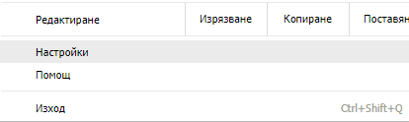
Избирате подменю „Разширени настройки“ и в него отваряте „Управление на сертификати“.
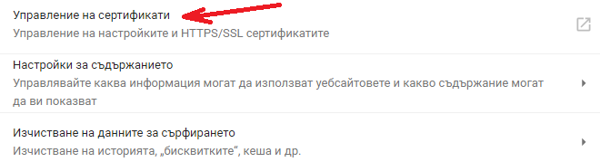
Изберете сертификата от списъка с инсталирани сертификати, за който искате да експортнете публична част.
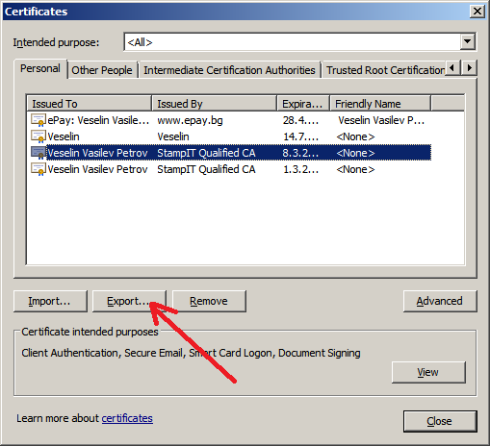
След като сте маркирали сертификат, изберете Export (червената стрелка от фигурата).На следващия екран изберете Next.
Оставяте чек да не се експортва частният ключ, както е показано на фигурата и натискате Next.
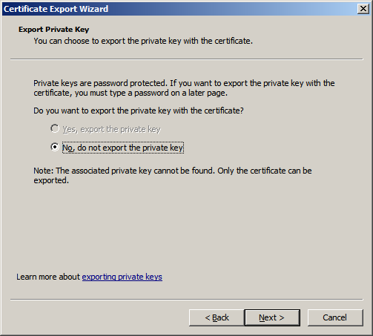
След това избирате да експортнете публичната част на сертификата във файл с разширение .CER (вж следващата фигура).
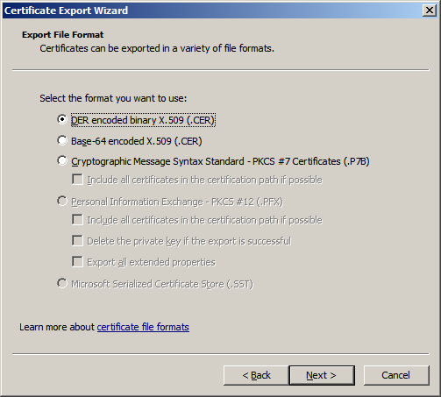

Избирате директория, в която да запишете експортвания сертификат, давате име на файла и го записвате, като избирате опция Export Keys No. (вж фигурата по-долу).
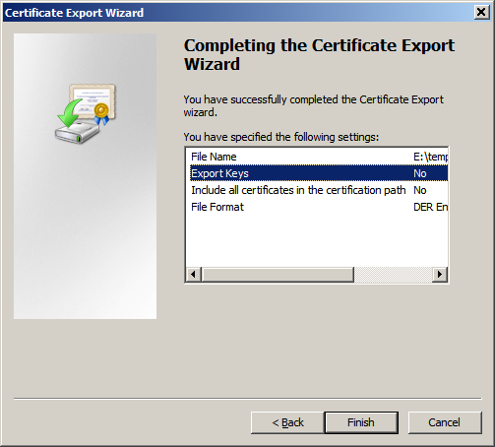
Така експортнатата публична част на вашия сертификат се изпраща, за да бъде ползвана за оторизация и автентикация на информационната ви система в интеграционния процес.

- Да интегрира услугата в системите, които ще я използват.

Интеграция

Конфигурация на връзката с услугата:
<binding name="BasicHttpBinding_IEDeliveryIntegrationService"
closeTimeout="00:10:00" openTimeout="00:10:00"
receiveTimeout="00:10:00" sendTimeout="00:10:00"
maxReceivedMessageSize="10485760" messageEncoding="Mtom">
<security mode="TransportWithMessageCredential">
<message clientCredentialType="Certificate" />
</security>
</binding>

<endpoint address="https://edelivery.egov.bg/Services/EDeliveryIntegrationService.svc"
binding="basicHttpBinding" bindingConfiguration="BasicHttpBinding_IEDeliveryIntegrationService"
contract="IntegrationService.IEDeliveryIntegrationService" name="BasicHttpBinding_IEDeliveryIntegrationService" />

Описание на методите:

GetRegisteredInstitutions
Описание: връща списък от всички регистрирани в системата административни органи.
Цел: използването на данните за регистрираните участници от тип Администрация/Лице по чл.1 ал 2 ЗЕУ при изпращане или за визуализиране на информация за наличните регистрирани участници в информационната система на интегриращата се информационна система.
Входни параметри: няма
Резултат: Масив от обекти DcInstitutionInfo
N.B. Всички следващи методи на услугата имат възможност като входящ параметър да се подаде operatorEGN. Параметърът не е задължителен. Да се подава само в случаите, когато АИС-а, извършващ интеграцията, трябва да допуска до услугата само определени слой служители. В такъв случай е нужно тези служители:
1. Да имат регистрации като физически лица в системата за Електронно Връчване
2. Да им бъде даден достъп до профила в системата за Електронно Връчване на административния орган, към който е интегриращия се АИС
3. При извикване на методите на сървиса за интеграция, да се подава тяхното ЕГН в полето operatorEGN

SendElectronicDocument
Описание: изпращане на електронен документ за връчване
Цел: Изпращане на документ към получател (физ. лице/юр. лице вкл. държ. администрация).
Входни параметри:
Име | Тип | Задължителен? | Описание
subject | текст | Да | Заглавие на изпратеното съобщение
docBytes | масив от байтове | Да | Съдържание в байтове на документа за връчване
docNameWithExtension | текст | Да | Име и разширение на документа за връчване (пр. spavka_nzok.pdf)
docRegNumber | текст | Не | Входящ номер на документа, ако има такъв
receiverType | eProfileType | Да | Получател:  Person - физическо лице  LegalPerson – юридическо лице  Institution - администрация
receiverUniqueIdentifier | текст | Да | Уникален идентификатор на получателя. За  Person – да се въведе ЕГН  LegalPerson – да се въведе ЕИК  Institution – да се въвде код по БУЛСТАТ
receiverPhone | текст | Не | Телефон на получателя, на който да бъде известен за връчения документ
receiverEmail | текст | Не | Еmail адрес на получателя, на който да бъде известен за връчения документ
serviceOID | Текст | Не | OID идентификатор на услуга.
operatorEGN | текст | Не | Празно или ЕГН на оторизиран потребител

Резултат:
Тип | Описание
Цяло число | ID на изпратено съобщение, съдържащо документа за връчване. По това ID може да се проверя статуса на документа – дали е връчен и кога

SendElectronicDocumentOnBehalfOf
Описание: изпращане на електронен документ за връчване от името на физическо лице към административен орган, който вече има регистрация в Е-Връчване.
Цел: Изпращане на документ към администрация от името на физическо лице.
Входни параметри:
Име | Тип | Макс. размер | Задължителен? | Описание
subject | текст | 500 символа | Да | Заглавие на изпратеното съобщение
docBytes | масив от байтове | 10 000 KB | Да | Съдържание в байтове на документа за връчване
docNameWithExtension | текст | 500 символа | Да | Име и разширение на документа за връчване (пр. spavka_nzok.pdf).  Няма ограничения за разширението!
docRegNumber | текст | 500 символа | Не | Входящ номер на документа, ако има такъв
senderType | eProfileType |  | Да | Получател:  Person - физическо лице
senderUniqueIdentifier | текст | 100 символа | Да | Уникален идентификатор на получателя. За  Person – да се въведе ЕГН
senderPhone | Текст | 100 символа | Не | Телефон на изпращащия, на който да бъде известен, че има направена регистрация в системата EDelivery (в случай, че до сега не е имал регистрация).
senderEmail | Текст | 100 символа | Не | Еmail адрес на изпращащия, на който да бъде известен, че има направена регистрация в системата EDelivery (в случай, че до сега не е имал регистрация).
senderFirstName | Текст | 500 символа | Не | Име на получателя. Желателно е да фигурира, за да се визуализира подателя на съобщението в профила на администрацията – получател.
senderLastName | Текст | 500 символа | Не | Фамилия на получателя. Желателно е да фигурира, за да се визуализира подателя на съобщението в профила на администрацията – получател.
receiverType | eProfileType |  | Да | Получател:  Institution - администрация
receiverUniqueIdentifier | текст | 100 символа | Да | Уникален идентификатор на получателя.  Institution – да се въведе код по БУЛСТАТ
serviceOID | Текст | 100 символа | Не | OID идентификатор на услуга.
operatorEGN | текст | 10 символа | Не | Празно или ЕГН на оторизиран потребител

Резултат:
Тип | Описание
Цяло число | ID на изпратено съобщение, съдържащо документа за връчване. По това ID може да се проверя статуса на документа – дали е връчен и кога

SendMessage
Описание: изпращане съобщение с нула, един или повече документи за връчване. Задължително е да се добави или поне един документ или текст на съобщението.
Цел: Изпращане на съобщение или съобщение с прикрепен документ/документи към него към получател физическо или юридическо лице, вкл. държавна администрация.
Входни параметри:
Име | Тип | Задължителен? | Описание
Message | DcMessageDetails | Да | Обект на съобщение. Задължителни полета:  Title,  Text или поне един обект от тип AttachedDocument
receiverType | eProfileType | Да | Получател:  Person - физическо лице  LegalPerson – юридическо лице  Institution - администрация
receiverUniqueIdentifier | текст | Да | Уникален идентификатор на получателя. За  Person – да се въведе ЕГН  LegalPerson – да се въведе ЕИК  Institution – да се въведе код по БУЛСТАТ
receiverPhone | текст | Не | Телефон на получателя, на който да бъде известен за връчения документ
receiverEmail | текст | Не | Еmail адрес на получателя, на който да бъде известен за връчения документ
serviceOID | Текст | Не | OID идентификатор на услуга.
operatorEGN | текст | Не | Празно или ЕГН на оторизиран потребител

Резултат:
Тип | Описание
Цяло число | ID на изпратено съобщение, съдържащо документа за връчване. По това ID може да се проверя статуса на документа – дали е връчен и кога

SendMessageOnBehalfOf
Описание: изпращане на съобщение от името на физическо лице към административен орган, който вече има регистрация в Е-Връчване. Съобщението може да има нула, един или повече прикачени документа за връчване. Задължително е да се добави или поне един документ или текст на съобщението.
Цел: Изпращане на съобщение към администрация от името на физическо лице. Съобщението може да се състои само от текст или да има прикачени документ/документи.
Входни параметри:
Име | Тип | Макс. размер | Задължителен? | Описание
Message | DcMessageDetails | 10 000 KB за общия размер на всички прикачени документ | Да | Обект на съобщение. Задължителни полета:  Title,  Text или поне един обект от тип AttachedDocument
senderType | eProfileType |  | Да | Получател:  Person - физическо лице
senderUniqueIdentifier | текст | 100 символа | Да | Уникален идентификатор на получателя. За  Person – да се въведе ЕГН
senderPhone | Текст | 100 символа | Не | Телефон на изпращащия, на който да бъде известен, че има направена регистрация в системата EDelivery (в случай, че до сега не е имал регистрация).
senderEmail | Текст | 100 символа | Не | Еmail адрес на изпращащия, на който да бъде известен, че има направена регистрация в системата EDelivery (в случай, че до сега не е имал регистрация).
senderFirstName | Текст | 500 символа | Не | Име на получателя. Желателно е да фигурира, за да се визуализира подателя на съобщението в профила на администрацията – получател.
senderLastName | Текст | 500 символа | Не | Фамилия на получателя. Желателно е да фигурира, за да се визуализира подателя на съобщението в профила на администрацията – получател.
receiverType | eProfileType |  | Да | Получател:  Institution - администрация
receiverUniqueIdentifier | текст | 100 символа | Да | Уникален идентификатор на получателя.  Institution – да се въведе код по БУЛСТАТ
serviceOID | Текст | 100 символа | Не | OID идентификатор на услуга.
operatorEGN | текст | 10 символа | Не | Празно или ЕГН на оторизиран потребител

Резултат:
Тип | Описание
Цяло число | ID на изпратено съобщение, съдържащо документа за връчване. По това ID може да се проверя статуса на документа – дали е връчен и кога

SendMessageInReplyTo
Описание: изпращане на съобщение в отговор на получено съобщение. Методът приема Id на получено съобщение. Извършва се проверка дали профилът, който прави отговор на съобщението съвпада с профила-получател на това съобщение. Ако профилът съвпада се прави отговор. Ако профилът не съвпада възниква грешка от тип UnauthorizedAccessException.
Цел: От информационна система на получателя да бъде изпратен отговор на вече получено съобщение.

Входни параметри:
Име |  | Тип | Задължителен? | Описание
message |  | DcMessageDetails | Да | Обект на съобщение.  Задължителни полета:  Title,  Text или поне едн обект от тип  AttachedDocument
replyToMessageId |  | Цяло число | Да | Id на получено съобщение. Може да се извлече чрез извикване на някой от метода  GetReceivedMessagesList /  GetReceivedMessagesListPaged  / GetReceivedMessageContent
serviceOID |  | Текст | Не | OID идентификатор на услуга.
operatorEGN |  | текст | Не | Празно или ЕГН на оторизиран потребител
Резултат:
Тип | Описание
Цяло число | ID на изпратено съобщение, съдържащо документа за връчване. По това ID може да се проверя статуса на документа – дали е връчен и кога

GetSentDocumentStatusByRegNum
Описание: Извличане на статус на изпратен документ за връчване по входящ номер
Цел: Да бъде проверен статуса на вече изпратен документ като се ползва входящ номер. Статусът на документа дава информация дали този документ е отворен и кога е извършено отварянето от страна на получателя.
Входни параметри:
Име | Тип | Задължителен? | Описание
documentRegistrationNumber | текст | Да | Входящ номер на връчен документ
operatorEGN | текст | Не | Празно или ЕГН на оторизиран потребител

Резултат:
Тип | Описание
DcMessageDetails | Обект, съдържащ информация за връчен документ. За детайли – виж описание на data objects в следващата секция.

GetSentMessageStatus
Описание: Извличане на статус на изпратено съобщение по ID на съобщението
Цел: От страна на информационна система да бъде получен статуса на вече изпратено съобщение като се използва ID на документа.
Входни параметри:
Име | Тип | Задължителен? | Описание
messageId | Цяло число | Да | ID на изпратено съобщение
operatorEGN | текст | Не | Празно или ЕГН на оторизиран потребител

Резултат:
Тип | Описание
DcMessageDetails | Обект, съдържащ информация за връчен документ. За детайли – виж описание на data objects в следващата секция.

GetSentDocumentContentByRegNum
Описание: Извличане на съдържанието на изпратен документ по входящ номер
Цел: Извличане на съдържание на изпратен документ като се ползва входящ номер
Входни параметри:
Име | Тип | Задължителен? | Описание
documentRegistrationNumber | текст | Да | Входящ номер на връчен документ
operatorEGN | текст | Не | Празно или ЕГН на оторизиран потребител

Резултат:
Тип | Описание
DcDocument | Обект, представляващ връчен документ. За детайли – виж описание на data objects в следващата секция.

GetSentDocumentContent
Описание: Извличане на съдържанието на изпратен документ по ID на документа.
Цел: Извличане на съдържание на изпратен документ като се ползва ID на документа
Входни параметри:
Име | Тип | Задължителен? | Описание
documentId | цяло число | Да | ID на връчен документ
operatorEGN | текст | Не | Празно или ЕГН на оторизиран потребител

Резултат:
Тип | Описание
DcDocument | Обект, представляващ връчен документ. За детайли – виж описание на data objects в следващата секция.

GetSentMessagesList
Описание: Извличане на списък с всички изпратени съобщения и документи за връчване
Цел: Получаване на списък на изпратени съобщения и документи с оглед ползването на списъка в интегриращата информационна система за визуализиране или последваща обработка.
Входни параметри:
Име | Тип | Задължителен? | Описание
operatorEGN | текст | Не | Празно или ЕГН на оторизиран потребител

Резултат:
Тип | Описание
DcMessage[] | Масив от обекти, представляващи съобщение. За детайли – виж описание на data objects в следващата секция.

GetSentMessagesListPaged
Описание: Извличане на странициран списък с всички изпратени съобщения и документи за връчване.
Цел: Получаване на странициран списък на изпратени съобщения и документи с оглед ползването на списъка в интегриращата информационна система за визуализиране или последваща обработка.

Входни параметри:
Име | Тип | Задължителен? | Описание
pageNumber | цяло число > 0 | Да | Номер на страница
pageSize | цяло число > 0 | Да | Брой елементи на страница
operatorEGN | текст | Не | Празно или ЕГН на оторизиран потребител

Резултат:
Тип | Описание
DcPartialList<DcMessage> | Обект, съдържащ списък от зададения брой елементи, както и броя на всички елементи

GetReceivedMessagesList
Описание: Извличане на списък с всички получени съобщения и документи за връчване
Цел: Получаване на списък на получените съобщения и документи с оглед ползването на списъка в интегриращата информационна система за визуализиране или последваща обработка.

Входни параметри:
Име | Тип | Задължителен? | Описание
onlyNew | Да/Не | Да | Дали да бъдат върнати само неотваряните съобщения
operatorEGN | текст | Не | Празно или ЕГН на оторизиран потребител

Резултат:
Тип | Описание
DcMessage[] | Масив от обекти, представляващи съобщение. За детайли – виж описание на data objects в следващата секция.

GetReceivedMessagesListPaged
Описание: Извличане на странициран списък с всички получени съобщения и документи за връчване.
Цел: Получаване на странициран списък на получените съобщения и документи с оглед ползването на списъка в интегриращата информационна система за визуализиране или последваща обработка.

Входни параметри:
Име | Тип | Задължителен? | Описание
onlyNew | Да/Не | Да | Дали да бъдат върнати само неотваряните съобщения
pageNumber | цяло число > 0 | Да | Номер на страница
pageSize | цяло число > 0 | Да | Брой елементи на страница
operatorEGN | текст | Не | Празно или ЕГН на оторизиран потребител

Резултат:
Тип | Описание
DcPartialList<DcMessage> | Обект, съдържащ списък от зададения брой елементи, както и броя на всички елементи

GetReceivedMessageContent
Описание: Връща съдържането на получено съобщение и документи
Цел: Извличане от страна на информационната система на съдържанието на съобщение и документ.

Входни параметри:
Име | Тип | Задължителен? | Описание
messageId | Цяло число | Да | ID на получено съобщение. Може да се вземе от списъка с всички получени съобщения
operatorEGN | текст | Не | Празно или ЕГН на оторизиран потребител

Резултат:
Тип | Описание
DcMessageDetails | Обект, представляващ съобщение. . За детайли – виж описание на data objects в следващата секция.

CheckPersonHasRegistration

Описание: Проверява дали физическо лице с подаденото ЕГН/ЛНЧ има активна регистрация в системата за Електронно Връчване. В случай, че има регистрация, като резултат се връщат Име/ЕИК/Тин на профила на всички профили от тип Institution/LegalPerson, до които лицето има достъп.
Цел: От страна на интегриращата информационна система да се провери преди да се извърши изпращане, дали за определено лице има регистрация в системата за електронно връчване.
Входни параметри:
Име | Тип | Задължителен? | Описание
personIdentificator | Текст | Да | ЕГН или ЛНЧ на физ. лице

Резултат:
Тип | Описание
DcPersonRegistrationInfo | Обект, съдържащ информация дали лицето има регистрация и профилите, до които има достъп.

GetSubjectInfo
Описание: Извлича информация за потребител на системата за Сигурно Електронно Връчване – Person/Legal Person/Institution. Чрез този метод може да се извлече информация за изпращача на получено съобщение – ЕГН/ЕИК, име, телефон, електронна поща и др.
Цел: Да се получи информация за профила на изпращача от който е получено съобщение, която може да се използва в информационната система към която се интегрира.
Входни параметри:
Име | Тип | Задължителен? | Описание
electronicSubjectId | GUID | Да | ElectronicSujectId е поле в профил.  (Примерно за елемент от списъка  GetReseivedMessagesList може да се  вземе чрез достъп до  SenderProfile.ElectronicSubjectId)
operatorEGN | текст | Не | Празно или ЕГН на оторизиран потребител

Резултат:
Тип | Описание
DcSubjectInfo | Обект, съдържащ информация за профила.

Описание на използваните обекти за данни (data objects)

DcMessage
Обект, представляващ съобщение
Поле | Тип | Описание
Id | Цяло число | ID на съобщение
Title | Текст | Заглавие
DateCreated | Дата и час | Дата на създаване
DateSent | Дата и час | Дата на изпращане или празно, ако не е изпратено
DateReceived | Дата и час | Дата на отваряне от получателя или празно, ако не е отворено
SenderLogin | DcLogin | Потребител, който е пратил съобщението
ReceiverLogin | DcLogin | Потребител, който е отворил съобщението
SenderProfile | DcProfile | Профил, от който е пратено съобщението
ReceiverProfile | DcProfile | Профил, на който е пратено съобщението

DcMessageDetails
Съдържа всички полета от DcMessage и добавя към тях следните:
Поле | Тип | Описание
MessageText | Текст | Текст на съобщението, ако има
AttachedDocuments | List<DcDocument> | Списък с документи, връчени в рамките на съобщението
TimeStampNRO | DcTimeStamp | Удостоверение за време на изпращане
TimeStampNRD | DcTimeStamp | Удостоверение за време на получаване

DcDocument
Обект, съдържащ документ
Поле | Тип | Макс. размер | Описание
Id | Цяло число | 4 байта | ID на документа
DocumentName | Текст | 500 символа | Име и разширение на документа. Няма ограничения за разширението.
ContentType | Текст | 150 символа | MIME тип на документа
Content | Масив от байтове | 10 000 KB | Съдържание в байтове на документа
TimeStamp | DcTimeStamp |  | Удостоверение за време на изпращане
DocumentRegistrationNumber | текст | 500 символа | Входящ номер на документ, ако има

DcTimeStamp
Представлява удостоверение за време
Поле | Тип | Описание
FileName | Текст | Име на файла, в който е удостоверението за време
TimeStampData | Масив от байтове | Съдържание на удостоверението за време

DcLogin
Представлява обект, чрез който се извършва автентикация пред системата за Електронно Връчване.
Поле | Тип | Описание
Id | Цяло число | ID на обекта
ElectronicSubjectId | Guid | Идентификатор на физическо лице, което се автентикира посредством обекта
ElectronicSubjectName | Текст | Трите имена на физическо лице, което се автентикира посредством обекта
IsActive | Да/Не | Дали е активиран профила.

DcProfile
Профил на потребител на системата за електронно връчване. Може да бъде от тип Физическо лице, Юридическо лице в т.ч. лица по чл.1 от ЗЕУ.
Поле | Тип | Описание
Id | Цяло число | ID на обекта
ElectronicSubjectId | Guid | Идентификатор на физическо лице, което се автентикира посредством обекта
ElectronicSubjectName | Текст | Трите имена на физическо лице, което се автентикира посредством обекта
ProfileType | eProfileType | Тип на профила
Email | Текст | Email на профила
Phone | Текст | Телефон на профила

DcPersonRegistrationInfo
Поле | Тип | Описание
PersonIdentificator | Текст | ЕГН/ЛНЧ на физ. лице, за което е извикан метода
HasRegistration | Bool | Дали лицето има активна регистрация в системата за Е-Връчване
AccessibleProfiles | Списък от DcSubjectShortInfo | Списък с профилите, до които лицето има достъп (от тип LegalPerson/Institution)

DcSubjectShortsInfo
Кратка информация за юридическо лице или институция
Поле | Тип | Описание
ProfileType | еProfileType | Тип на профила
EIK | Текст | ЕИК
Name | Текст | Име

DcSubjectInfo
Информация за физическо лице, юридическо лице или институция.
Поле | Тип | Описание
ProfileType | еProfileType | Тип на профила
UniqueSubjectIdentifier | Текст | Уникален идентификатор: ЕГН, ЛНЧ или ЕИК в зависимост от типа на профила
Address | DcAddress | Обект, съдържаш информация за адрес.
ElectronicSubjectId | Guid | Идентификатор на физическо лице, което се автентикира посредством обекта
ElectronicSubjectName | Текст | Трите имена на физическо лице, което се автентикира посредством обекта
Email | Текст | Email на профила
PhoneNumber | Текст | Телефон на профила
IsActivated | True/False | Информация дали профилът е активен

